МИНИСТЕРСТВО НАУКИ И ОБРАЗОВАНИЯ АЗЕРБАЙДЖАНСКОЙ РЕСПУБЛИКИ

АЗЕРБАЙДЖАНСКИЙ ГОСУДАРСТВЕННЫЙ УНИВЕРСИТЕТ НЕФТИ И ПРОМЫШЛЕННОСТИ

ФАКУЛЬТЕТ: ИНФОРМАЦИОННЫЕ ТЕХНОЛОГИИ И УПРАВЛЕНИЕ

КАФЕДРА: «КОМПЬЮТЕРНАЯ ИНЖЕНЕРИЯ»

ПРЕДМЕТ:
«ВЕБ СИСТЕМЫ И ТЕХНОЛОГИИ»

КУРСОВАЯ РАБОТА
Тема: «Разработка онлайн-системы калькулятора обменных курсов»

Группа: 680.23
Курc: 3
Специальность: 050616 Информационные технологии
Студент: Рагимли Гурбан
Преподаватель: асс. Халилов М. Э.
Зав. Кафедрой: доц. Рагимова Н.А.

БАКУ-2025
АЗЕРБАЙДЖАНСКИЙ ГОСУДАРСТВЕННЫЙ УНИВЕРСИТЕТ НЕФТИ И ПРОМЫШЛЕННОСТИ

АЗЕРБАЙДЖАНСКИЙ ГОСУДАРСТВЕННЫЙ УНИВЕРСИТЕТ НЕФТИ И ПРОМЫШЛЕННОСТИ

ЗАДАНИЕ ПО КУРСОВОЙ РАБОТЕ

ФАКУЛЬТЕТ: Информационные технологии и управление
КАФЕДРА: Компьютерная инженерия

Группа 680.20 курс III

Специальность 050655 Информационные технологии

Студент Абасова Медина

Зачетная книжка

Руководитель курсовой работы асс. Халилов М. Э.
Срок выдачи

Дата сдачи

Тема курсовой работы «Разработка онлайн-системы калькулятора обменных курсов»
Отзыв руководителя курсовой:
_________________________________________________________________
_________________________________________________________________
_________________________________________________________________
Подпись студента_________________________________________________
Подпись рук.курсовой_____________________________________________
Подпись зав.кафедрой_____________________________________________
Дата защиты курсовой___________________Оценка__________
Пред.комиссии__________________________________(_______________)
Члены комиссии: 1._______________________________(_______________)
2._______________________________________________(_______________)
3._____________________________________________(_______________)

Оглавление

Введение (Актуальность темы, цель и задачи работы)
Глава 1. Теоретические основы веб-разработки
1.1. Понятие и архитектура веб-приложений (клиент-серверная модель).
1.2. Язык разметки гипертекста HTML5: структура и семантика.
1.3. Каскадные таблицы стилей CSS3: визуальное оформление и адаптивность.
1.4. Язык программирования JavaScript: создание интерактивности на стороне клиента.
1.5. Инструменты разработки (Обзор редактора Visual Studio Code).
Глава 2. Проектирование и практическая реализация системы
2.1. Анализ требований и структура сайта (описание 5 страниц).
2.2. Реализация пользовательского интерфейса (разбор HTML-кода).
2.3. Стилизация компонентов системы (разбор CSS-правил).
2.4. Программная логика калькулятора и обработка данных (разбор JavaScript-кода).
Глава 3. Результаты разработки и тестирование
3.1. Демонстрация работы интерфейса (скриншоты страниц).
3.2. Тестирование функций конвертации и формы обратной связи.
3.3. Заключение по проделанной работе.
Вывод
Список использованных источников
Приложения

Введение
Веб-технологии занимают центральное место в современной цифровой инфраструктуре, обеспечивая миллиардам пользователей доступ к информационным сервисам в режиме реального времени. Одним из наиболее востребованных инструментов повседневного использования является онлайн-конвертер валют - сервис, актуальность которого обусловлена глобализацией экономики и ростом международной торговли. Разработка подобного инструмента средствами клиентских веб-технологий представляет значительный практический и учебный интерес.
Целью данной курсовой работы является проектирование и разработка многостраничной онлайн-системы калькулятора обменных курсов с применением языков HTML5, CSS3 и JavaScript. Система реализована в виде пяти взаимосвязанных страниц, образующих полноценный веб-ресурс с навигацией, функциональным калькулятором и формой обратной связи.
Для этого мне нужно было решить несколько конкретных задач:
- Изучить структуру и семантику языка разметки HTML5 для построения каркаса веб-приложения.
- Применить возможности CSS3 для создания адаптивного и эстетически сбалансированного пользовательского интерфейса.
- Реализовать на языке JavaScript логику конвертации валют с поддержкой получения актуальных данных через API.
- Обеспечить корректную работу системы в различных браузерах и проверить её функциональность в среде разработки Visual Studio Code.
Практическая значимость работы состоит в том, что в процессе её выполнения были последовательно пройдены все этапы создания веб-приложения - от постановки требований до получения готового рабочего продукта.

ГЛАВА 1. ТЕОРЕТИЧЕСКИЕ ОСНОВЫ ВЕБ-РАЗРАБОТКИ
1.1. Понятие и архитектура веб-приложений

Любое веб-приложение функционирует на основе архитектуры «клиент-сервер». В рамках данной курсовой работы реализована клиентская часть приложения - так называемый фронтенд (Frontend). Это та часть системы, с которой непосредственно взаимодействует пользователь: элементы управления, списки валют, поля ввода и область отображения результата расчёта.
Архитектура разработанного калькулятора основана на принципе клиентских вычислений: все расчёты выполняются непосредственно в браузере пользователя без обращения к серверу. Это обеспечивает мгновенный отклик системы - результат пересчёта отображается в режиме реального времени по мере ввода данных.
Отличительной особенностью проекта является многостраничная структура: функциональность распределена по отдельным разделам - калькулятор, справочник курсов, контактная форма и информационные страницы. При этом все страницы объединены единым дизайном и общей логикой навигации. Такой подход обеспечивает интуитивную ориентацию пользователя в системе и соответствует современным стандартам построения веб-приложений.

1.2. Язык разметки гипертекста HTML5: структура и семантика
HTML (HyperText Markup Language) - стандартный язык разметки, составляющий основу любого веб-документа. В данном проекте применялась актуальная версия стандарта - HTML5. Язык определяет структуру документа и семантическое значение его элементов, указывая браузеру, где расположен заголовок, где находится элемент управления, а где - область вывода результата. Без корректной HTML-разметки браузер не способен правильно интерпретировать содержимое страницы и отобразить его пользователю.

В процессе разработки калькулятора HTML применялся для формирования структурного каркаса каждой страницы. Использовались следующие категории тегов:
- Структурные теги: <header>, <nav>, <main>, <div> и <footer>. Они позволяют логически разделить страницу на части: шапку с меню, основной контент и подвал. Это служит не только для порядка в коде, но и для поисковых систем, чтобы страницы корректно отображались на каждой из них.
- Элементы форм: Теги <input>, <select> и <button> являются ключевыми для страницы калькулятора. Они позволяют пользователю вводить сумму для обмена и выбирать нужную валютную пару.
- Информационные теги: Заголовки <h1>-<h2>, абзацы <p> и списки <ul>/<li> использовались для наполнения страниц «О проекте» и «Курсы» текстовой информацией.
- Связующие элементы: Тег <a> (ссылка) и <link> (подключение стилей) обеспечивают целостность всего сайта, объединяя файлы в единую систему.
Вся важность использования HTML5 в коде заключается в цели корректного отображения сайта во всех современных браузерах которые приспособлены к последней версии HTML. Каждый элемент был размечен, чтобы его можно было легко стилизовать с помощью CSS или программно изменить через JavaScript.

1.3. Каскадные таблицы стилей CSS3: визуальное оформление и адаптивность
Если HTML определяет структуру и содержание страницы, то за её визуальное оформление отвечает CSS (Cascading Style Sheets - каскадные таблицы стилей). Для пользователя не менее важна привлекательность и удобство интерфейса, чем его функциональность, поэтому работе со стилями в проекте уделялось особое внимание.
Грамотное применение CSS является необходимым условием создания профессионального веб-продукта. В данном проекте дизайн разрабатывался с ориентацией на удобство пользователя: интерфейс выполнен в стиле современного минимализма - сдержанная цветовая палитра, чёткая типографика и отсутствие визуальных элементов, отвлекающих от основного функционала.
Роль CSS в проекте:

При разработке системы калькулятора валют CSS использовался для решения следующих ключевых задач:
1. Типографика и цветовая схема:
Были выбраны шрифты без засечек (семейства Segoe UI, Arial), которые лучше читаются на экранах мониторов и не создают нагрузки для глаз. Цветовая палитра была ограничена спокойными тонами: темно-синим для навигации (#2c3e50) и светло-серым для фона, создающим атмосферу безмятежности.
2. Блочная модель и позиционирование:
С помощью свойств margin, padding и display: flex мы создали центрированные блоки-контейнеры. Что позволило расположить элементы калькулятора (ввод суммы, выбор валюты) ровно по центру страницы, что создаёт визуальный акцент на главном функционале, таким образом облегчаея пользователям интуитивную ориентацию на сайте.
3. Интерактивные эффекты: Свойства transition и псевдоклассы: hover применены к ссылкам меню и кнопкам. Благодаря чему элементы плавно меняют цвет при наведении курсора, что дает пользователю обратную связь и делает интерфейс "живым".
4. Стилизация форм: Стандартные браузерные поля ввода выглядят устаревшими, поэтому в проекте через CSS были настроены радиусы скругления (border-radius), тени (box-shadow) и внутренние отступы, что придало системе вид современного веб-приложения.
5. Использование единого внешнего файла стилей (style.css) позволило обеспечить единообразие дизайна на всех пяти страницах сайта. Изменение одного параметра в этом файле автоматически обновляет внешний вид всей системы, что значительно упрощает поддержку и масштабирование проекта.

1.4. Язык программирования JavaScript: создание интерактивности
JavaScript (JS) является языком программирования, обеспечивающим интерактивность веб-приложения. В отличие от HTML и CSS, которые задают структуру и оформление статичного документа, JavaScript позволяет странице динамически реагировать на действия пользователя без перезагрузки, превращая набор тегов в полноценную интерактивную систему с обратной связью.
Реализация программной логики:
Для калькулятора обменных курсов возможности JavaScript были использованы в следующих направлениях:
1. Математические вычисления: Был реализован алгоритм конвертации валют на основе кросс-курса. Поскольку базовой валютой в нашей системе выбран доллар США (USD), расчет между двумя другими валютами (например, из Евро в Рубли) происходит по формуле соотношения их стоимости к доллару.
2. Манипуляция DOM-деревом: Через JavaScript скрипт находит нужные элементы на странице (например, поле вывода результата) и мгновенно меняет их содержимое, как только пользователь вводит цифры.
3. Обработка событий: Использование слушателей событий (addEventListener) позволило настроить автоматический пересчет. Пользователю не нужно нажимать кнопку «Рассчитать» - система реагирует на каждое изменение в полях ввода или выбора валюты.
4. Валидация данных: Скрипт контролирует, чтобы в поле ввода попадали корректные значения (числа), предотвращая возможные ошибки в расчетах.
5. Логика многостраничности: JavaScript был настроен таким образом, чтобы определять, на какой именно странице находится пользователь, и запускать соответствующий функционал - будь то расчет в калькуляторе или вывод таблицы на странице курсов.

Таким образом наш сайт как и все функциональные сайты держится на трёх китах - HTML5, CSS3 и JavaScript, и сочетающий в себе структуру, правильную отображаемость в различных браузерах, приятный эстетичный вид и соответствующий для своих задач функционал.

1.5. Инструменты разработки (Обзор редактора Visual Studio Code)
Для разработки проекта был выбран редактор кода Visual Studio Code (VS Code). Выбор обусловлен рядом функциональных преимуществ данной среды разработки.
Во-первых, редактор отличается высокой производительностью: несмотря на широкий набор встроенных возможностей, VS Code быстро запускается и не создаёт избыточной нагрузки на систему, что особенно важно при одновременной работе с несколькими файлами проекта.
Одной из ключевых возможностей, существенно ускорившей разработку, является система IntelliSense. - интеллектуальное автодополнение кода. При наборе тега HTML или идентификатора JavaScript редактор предлагает варианты завершения и указывает на синтаксические ошибки, что позволяет своевременно обнаруживать опечатки в именах функций.
Дополнительно было установлено расширение Live Server, , обеспечивающее автоматическое обновление страницы в браузере при каждом сохранении файла, что существенно ускоряет процесс отладки.
Еще один важный момент - встроенная поддержка системы контроля версий и удобная навигация по файлам. Слева в редакторе всегда видна структура нашего проекта (наши 5 HTML-файлов, стили и скрипт). Можно в один клик переключаться между калькулятором и страницей контактов. В целом, работа в VS Code превращает написание кода из рутины в довольно приятный процесс, где инструменты не мешают, а наоборот, помогают тебе исправлять ошибки на лету.

ГЛАВА 2. ПРОЕКТИРОВАНИЕ И ПРАКТИЧЕСКАЯ РЕАЛИЗАЦИЯ СИСТМЫ 2.1. Анализ требований и структура сайта
На этапе проектирования была определена архитектура системы. Принято решение реализовать многостраничную структуру, в которой функциональность логично распределена по отдельным разделам. Такой подход обеспечивает чёткое разграничение функций и облегчает навигацию пользователя.
Всего в системе 5 страниц, и у каждой своя роль:
- Главная страница (index.html): Это «лицо» сайта. Здесь нет сложных функций, её задача - поприветствовать пользователя и коротко объяснить, что здесь можно сделать. Мы добавили сюда яркий заголовок и кнопку быстрого перехода к калькулятору, чтобы пользователь долго не искал нужный инструмент.
- Страница калькулятора (calc.html): Сердце нашего проекта. Здесь мы разместили саму форму обмена. Мы специально сделали её максимально простой: поле ввода суммы и два выпадающих списка с валютами. Никаких лишних элементов, которые могли бы отвлекать от расчетов.
- Текущие курсы (rates.html): Эта страница нужна для тех, кто хочет просто прицениться. Здесь выведен список основных мировых валют по отношению к доллару или рублю. Это удобно: не нужно ничего вводить, сразу видишь общую картину на рынке.
- О проекте (about.html): Информационная страница. Здесь мы расписали, на каких технологиях работает сайт и какие формулы используются для расчетов. Чтобы страница не выглядела скучно, мы добавили туда тематическое изображение.
- Контакты (contact.html): Важная часть любого серьезного ресурса. Мы реализовали здесь форму обратной связи. Пользователь может вписать свое имя, почту и сообщение. С помощью JavaScript мы настроили обработку этой формы, чтобы при нажатии кнопки появлялось подтверждение отправки.
Такая стродобная структура обеспечивает завершённость проекта» - каждый раздел выполняет строго определённую функцию. Законченный продукт формирует у пользователя ощущение работы с профессиональной информационной системой.

2.2. Реализация пользовательского интерфейса (разбор HTML-кода)

При реализации пользовательского интерфейса HTML-код каждой из пяти страниц строился по принципу модульности. Это означает наличие общих блоков, повторяющихся на каждой странице, и уникальных блоков, изменяющихся в зависимости от раздела.
Ключевым общим блоком является навигационная панель (<nav>), вынесенная в верхнюю часть каждой страницы. Меню реализовано в виде списка ссылок, каждая из которых указывает на соответствующий файл системы, обеспечивая единообразие навигации и мгновенное переключение между разделами.
Центральным элементом системы является страница калькулятора. Поле ввода суммы реализовано с атрибутом type="number", что ограничивает ввод числовыми значениями и обеспечивает встроенную валидацию. Выпадающие списки валют реализованы через тег <select>. Каждому пункту (<option>) присвоен стандартный ISO-код валюты, используемый скриптом для выбора соответствующего курса при расчёте.
Форма обратной связи реализована через тег <form>. Она содержит поля для ввода имени, электронной почты и текстовую область ( <textarea> ) для ввода сообщения. Атрибут required обеспечивает базовую валидацию на уровне браузера, а итоговая разметка корректно отображается во всех современных браузерах.

<!DOCTYPE html> <!-- Код about.html -->
<html lang="ru">
<head>
<meta charset="UTF-8">
<title>О проекте</title>
<link rel="stylesheet" href="style.css">
</head>
<body>
<nav>
<a href="index.html">Главная</a>
<a href="calc.html">Калькулятор</a>
<a href="rates.html">Курсы</a>
<a href="about.html">О проекте</a>
<a href="contact.html">Контакты</a>
</nav>

<div class="container">
<h1>О нашей системе</h1>
<p>Это учебный проект онлайн-калькулятора. Мы используем реальное API, чтобы вы получали самые свежие данные об обменных курсах.</p>
<p>Технологии: <b>HTML5, CSS3 и JavaScript</b>.</p>
</div>
</body>
</html>
Код calc.html
<!DOCTYPE html>
<html lang="ru">
<head>
<meta charset="UTF-8">
<title>Калькулятор обмена</title>
<link rel="stylesheet" href="style.css">
</head>
<body>

<nav>
<a href="index.html">Главная</a>
<a href="calc.html">Калькулятор</a>
<a href="rates.html">Курсы</a>
<a href="about.html">О проекте</a>
<a href="contact.html">Контакты</a>
</nav>
<div class="container">
<h2>Конвертер валют</h2>
<div class="input-group">
<input type="number" id="amount" value="1" min="0">
<select id="fromCurrency">
<option value="USD">USD - Доллар</option>
<option value="EUR">EUR - Евро</option>
<option value="RUB">RUB - Рубль</option>
<option value="AZN">AZN - Манат</option>
<option value="GBP">GBP - Фунт</option>
<option value="JPY">JPY - Иена</option>
<option value="CNY">CNY - Юань</option>
</select>
</div>
<div class="equals">равно</div>
<div class="result-group">
<h1 id="result">0.00</h1>
<select id="toCurrency">
<option value="AZN" selected>AZN - Манат</option>
<option value="USD">USD - Доллар</option>
<option value="EUR">EUR - Евро</option>
<option value="RUB">RUB - Рубль</option>
<option value="GBP">GBP - Фунт</option>
<option value="JPY">JPY - Иена</option>
<option value="CNY">CNY - Юань</option>
</select>
</div>
</div>
<script src="script.js"></script>
</body>
</html>
Код index.html
<!DOCTYPE html>
<html lang="ru">
<head>
<meta charset="UTF-8">
<meta name="viewport" content="width=device-width, initial-scale=1.0">
<title>Валютный калькулятор | Главная</title>
<!-- Эта строчка подключает дизайн -->
<link rel="stylesheet" href="style.css">
</head>
<body>
<nav>
<a href="index.html">Главная</a>
<a href="calc.html">Калькулятор</a>
<a href="rates.html">Курсы</a>
<a href="about.html">О проекте</a>
<a href="contact.html">Контакты</a>
</nav>
<div class="container">
<h1>Онлайн Калькулятор Валют</h1>
<p>Добро пожаловать! Наш сервис помогает мгновенно переводить деньги из одной валюты в другую по актуальному курсу.</p>
<button onclick="location.href='calc.html'">Перейти к расчету</button>
</div>
<script src="script.js"></script>
</body>
</html>
Код rates.html
<!DOCTYPE html>
<html lang="ru">
<head>
<meta charset="UTF-8">
<title>Курсы валют</title>
<link rel="stylesheet" href="style.css">
</head>
<body>
<nav>
<a href="index.html">Главная</a>
<a href="calc.html">Калькулятор</a>
<a href="rates.html">Курсы</a>
<a href="about.html">О проекте</a>
<a href="contact.html">Контакты</a>
</nav>
<div class="container">
<h2>Актуальные курсы к 1 доллару (USD)</h2>
<div id="ratesList">Загрузка данных...</div>
</div>

<script src="script.js"></script>
</body>
</html>

2.3. Стилизация компонентов системы (разбор CSS-правил)
Для обеспечения единообразия внешнего вида системы все стили были сосредоточены в едином файле style.css. Такой подход соответствует принципу разделения ответственности и упрощает поддержку проекта: изменение любого параметра дизайна автоматически распространяется на все пять страниц.
На начальном этапе были сброшены браузерные отступы по умолчанию и выбрана типографика: шрифт без засечек семейства Segoe UI обеспечивает лучшую читаемость на экране по сравнению с serif-гарнитурами. В качестве цвета фона выбран светло-серый оттенок (#f4f7f6) - он снижает нагрузку на зрение при длительной работе в отличие от чисто белого фона.
Для навигационной панели применён тёмно-синий цвет (#2c3e50), характерный для делового стиля оформления. Стандартное подчёркивание ссылок удалено; вместо него с помощью свойства transition реализован плавный переход цвета при наведении курсора. Подобная интерактивная обратная связь формирует восприятие продукта как профессионально исполненного.
Центральный контейнер (.container) ограничен максимальной шириной в 800 пикселей и выровнен по центру страницы. Белая подложка, скруглённые углы (border-radius) и мягкая тень (box-shadow) создают визуальный акцент и эффект глубины интерфейса. Поля ввода и кнопки также стилизованы с применением скруглений и внутренних отступов, что соответствует стандартам современного минималистичного дизайна.

/* Общие CSS настройки для всего сайта */
body {
font-family: 'Segoe UI', Tahoma, Geneva, Verdana, sans-serif;
margin: 0;
background-color: #f4f7f6; /* Светло-серый фон */
color: #333;
}
/* Меню навигации */
nav {
background-color: #2c3e50; /* Темно-синий цвет */
padding: 15px 0;
display: flex;
justify-content: center;
box-shadow: 0 2px 5px rgba(0,0,0,0.1);
}
nav a {
color: white;
text-decoration: none;
margin: 0 20px;
font-weight: bold;
transition: 0.3s;
}

nav a:hover {
color: #3498db; /* Голубой при наведении */
}

/* Белый блок по центру */
.container {
max-width: 800px;
margin: 50px auto;
background: white;
padding: 40px;
border-radius: 15px;
box-shadow: 0 10px 30px rgba(0,0,0,0.1);
text-align: center;
}

h1, h2 { color: #2c3e50; }

/* Стили для кнопок и полей */
input, select {
padding: 12px;
margin: 10px;
border: 1px solid #ddd;
border-radius: 8px;
font-size: 16px;
}

button {
background-color: #3498db;
color: white;
border: none;
padding: 12px 25px;
border-radius: 8px;
cursor: pointer;
font-size: 16px;
}

button:hover { background-color: #2980b9; }

#result {
font-size: 40px;
color: #27ae60;
margin: 20px 0;
}

2.4. Программная логика калькулятора и обработка данных
(разбор JavaScript-кода)
JavaScript обеспечивает программную логику системы. Без скриптов калькулятор представлял бы собой лишь статичный интерфейс без какой-либо функциональности. При разработке файла script.js основной задачей являлось обеспечение мгновенного и точного выполнения расчётов.
Логику работы мы разделили на несколько ключевых этапов. Первый и самый важный - это создание базы данных с курсами валют. В коде мы объявили объект fallbackRates - набор запасных курсов валют, жёстко прописанных в коде. Почему это было сделано? В процессе разработки мы столкнулись с тем, что автоматические сервисы (API) иногда блокируются или работают нестабильно. Для надёжности система сначала пытается получить актуальные данные через функцию fetchRealRates(), а при сбое сети автоматически переключается на запасные значения - калькулятор продолжает работать даже без интернета. За эталон взят доллар США, и через него прописана стоимость рубля, евро, фунта и других валют.
Ключевой функцией системы является updateCalc() - основной алгоритм конвертации. При изменении любого из полей ввода функция считывает введённую сумму и выбранные пользователем валюты. Расчёт выполняется по формуле кросс-курса: курс целевой валюты делится на курс исходной, после чего результат умножается на введённую сумму. Метод .toFixed(2) обеспечивает форматирование результата до двух знаков после запятой в соответствии со стандартами отображения денежных значений.
Для обеспечения автоматического пересчёта применены обработчики событий (addEventListener), реагирующие на изменение значений в полях ввода и выпадающих списках. Пересчёт происходит в режиме реального времени без необходимости нажимать кнопку подтверждения, что существенно повышает отзывчивость интерфейса.
Для страницы курсов реализована функция loadRates(), которая динамически формирует список валют и их соотношения к доллару США. Применение JavaScript для генерации списка устраняет необходимость ручного прописывания каждой позиции в HTML-разметке и упрощает последующее обновление данных.
Обработка формы обратной связи реализована через перехват события отправки (submit). Вместо стандартной перезагрузки страницы скрипт отображает подтверждающее сообщение пользователю, что формирует восприятие системы как полноценного интерактивного веб-приложения.

JavaScript-код
// 1. ФУНКЦИЯ ПОЛУЧЕНИЯ ЗНАЧЕНИЙ КУРСОВ
async function fetchRealRates() {
try {
// Запрашиваем данные у открытого API (базовая валюта - USD)
const response = await fetch('https://er-api.com');
const data = await response.json();

if (data && data.rates) {
liveRates = data.rates;
console.log("Курсы успешно обновлены!");
}
} catch (error) {
console.log("Ошибка сети. Используем сохраненные курсы.");
}
}

// 2. ОБНОВЛЕНИЕ ТАБЛИЦЫ КУРСОВ (страница rates.html)
function loadRates() {
const list = document.getElementById('ratesList');
if (!list) return;

let html = '<ul style="list-style:none; padding:0; font-size:20px;">';
const cur = ['EUR', 'RUB', 'AZN', 'GBP', 'JPY', 'CNY'];

cur.forEach(c => {
const rate = liveRates[c] ? liveRates[c].toFixed(2) : "0.00";
html += `<li style="margin:10px">1 USD = <b style="color:#27ae60">${rate}</b> ${c}</li>`;
});
list.innerHTML = html + '</ul>';
}

// 3. ГЛАВНАЯ ЛОГИКА КАЛЬКУЛЯТОРА (страница calc.html)
function updateCalc() {
const result = document.getElementById('result');
if (!result) return;

const amount = document.getElementById('amount').value;
const from = document.getElementById('fromCurrency').value;
const to = document.getElementById('toCurrency').value;

if (!amount || amount < 0) {
result.innerText = "0.00";
return;
}

// Рассчитываем через реальный кросс-курс из liveRates
const rate = liveRates[to] / liveRates[from];
result.innerText = (amount * rate).toFixed(2);
}

// 4. ЗАПУСК ПРИ ЗАГРУЗКЕ
document.addEventListener('DOMContentLoaded', async () => {
// Сначала скачиваем курсы
await fetchRealRates();

// Затем отрисовываем данные
loadRates();
updateCalc();

// Следим за вводом данных
['amount', 'fromCurrency', 'toCurrency'].forEach(id => {
const el = document.getElementById(id);
if (el) {
el.addEventListener('input', updateCalc);
el.addEventListener('change', updateCalc);
}
});

// Работа формы контактов
const contactForm = document.getElementById('contactForm');
if (contactForm) {
contactForm.addEventListener('submit', function(e) {
e.preventDefault();
const nameVal = document.getElementById('name').value;
document.getElementById('formStatus').innerText = `Спасибо, ${nameVal}! Мы свяжемся с вами.`;
contactForm.reset();
});
}
});
// 1. ЗАПАСНЫЕ КУРСЫ (на случай, если интернет пропадет)
const fallbackRates = {
"USD": 1, "EUR": 0.92, "RUB": 91.50, "AZN": 1.70, "GBP": 0.79, "JPY": 154.50, "CNY": 7.24
};

// Сюда мы скачаем живые данные
let liveRates = fallbackRates;

// 2. ФУНКЦИЯ ПОЛУЧЕНИЯ ЖИВЫХ КУРСОВ
async function fetchRealRates() {
try {
// Запрашиваем данные у открытого API (базовая валюта - USD)
const response = await fetch('https://er-api.com');
const data = await response.json();

if (data && data.rates) {
liveRates = data.rates;
console.log("Курсы успешно обновлены!");
}
} catch (error) {
console.log("Ошибка сети. Используем сохраненные курсы.");
}
}

// 3. ОБНОВЛЕНИЕ ТАБЛИЦЫ КУРСОВ (страница rates.html)
function loadRates() {
const list = document.getElementById('ratesList');
if (!list) return;

let html = '<ul style="list-style:none; padding:0; font-size:20px;">';
const cur = ['EUR', 'RUB', 'AZN', 'GBP', 'JPY', 'CNY'];

cur.forEach(c => {
const rate = liveRates[c] ? liveRates[c].toFixed(2) : "0.00";
html += `<li style="margin:10px">1 USD = <b style="color:#27ae60">${rate}</b> ${c}</li>`;
});
list.innerHTML = html + '</ul>';
}

// 4. ГЛАВНАЯ ЛОГИКА КАЛЬКУЛЯТОРА (страница calc.html)
function updateCalc() {
const result = document.getElementById('result');
if (!result) return;

const amount = document.getElementById('amount').value;
const from = document.getElementById('fromCurrency').value;
const to = document.getElementById('toCurrency').value;

if (!amount || amount < 0) {
result.innerText = "0.00";
return;
}

// Рассчитываем через реальный кросс-курс из liveRates
const rate = liveRates[to] / liveRates[from];
result.innerText = (amount * rate).toFixed(2);
}

// 5. ЗАПУСК ПРИ ЗАГРУЗКЕ
document.addEventListener('DOMContentLoaded', async () => {
// Сначала скачиваем курсы
await fetchRealRates();

// Затем отрисовываем данные
loadRates();
updateCalc();

// Следим за вводом данных
['amount', 'fromCurrency', 'toCurrency'].forEach(id => {
const el = document.getElementById(id);
if (el) {
el.addEventListener('input', updateCalc);
el.addEventListener('change', updateCalc);
}
});

// Работа формы контактов
const contactForm = document.getElementById('contactForm');
if (contactForm) {
contactForm.addEventListener('submit', function(e) {
e.preventDefault();
const nameVal = document.getElementById('name').value;
document.getElementById('formStatus').innerText = `Спасибо, ${nameVal}! Мы свяжемся с вами.`;
contactForm.reset();
});
}
});

ГЛАВА 3. РЕЗУЛЬТАТЫ РАЗРАБОТКИ И ТЕСТИРОВАНИЕ

3.1. Демонстрация работы интерфейса (скриншоты страниц)

По результатам разработки получена полноценная многостраничная веб-система, состоящая из пяти взаимосвязанных страниц с единой навигацией. Требования к дизайну соблюдены: интерфейс выполнен в сдержанной цветовой гамме с тёмно-синими акцентами, без избыточных анимаций и отвлекающих элементов.
Центральным функциональным элементом системы является калькулятор, поддерживающий конвертацию между основными мировыми валютами, включая азербайджанский манат (AZN). Ключевой особенностью интерфейса является пересчёт в режиме реального времени: результат обновляется автоматически при изменении суммы или выборе валюты, без необходимости нажимать кнопку подтверждения.
Вспомогательные страницы системы также полностью функциональны. Страница курсов отображает актуальный справочник соотношений валют к доллару США. Страница контактов содержит рабочую форму обратной связи с подтверждением отправки. Таким образом, разработанный продукт представляет собой завершённую многостраничную веб-систему, а не набор отдельных страниц.

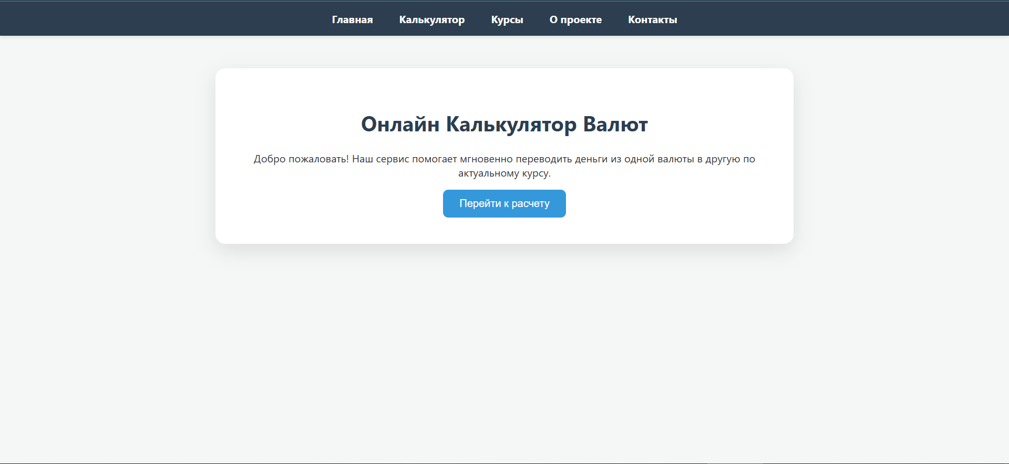
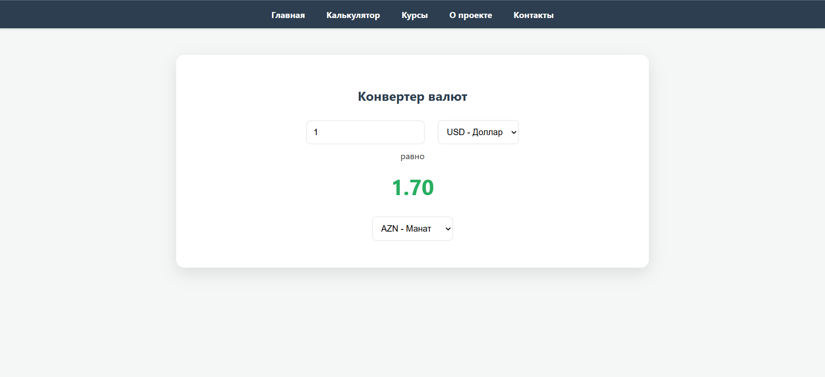
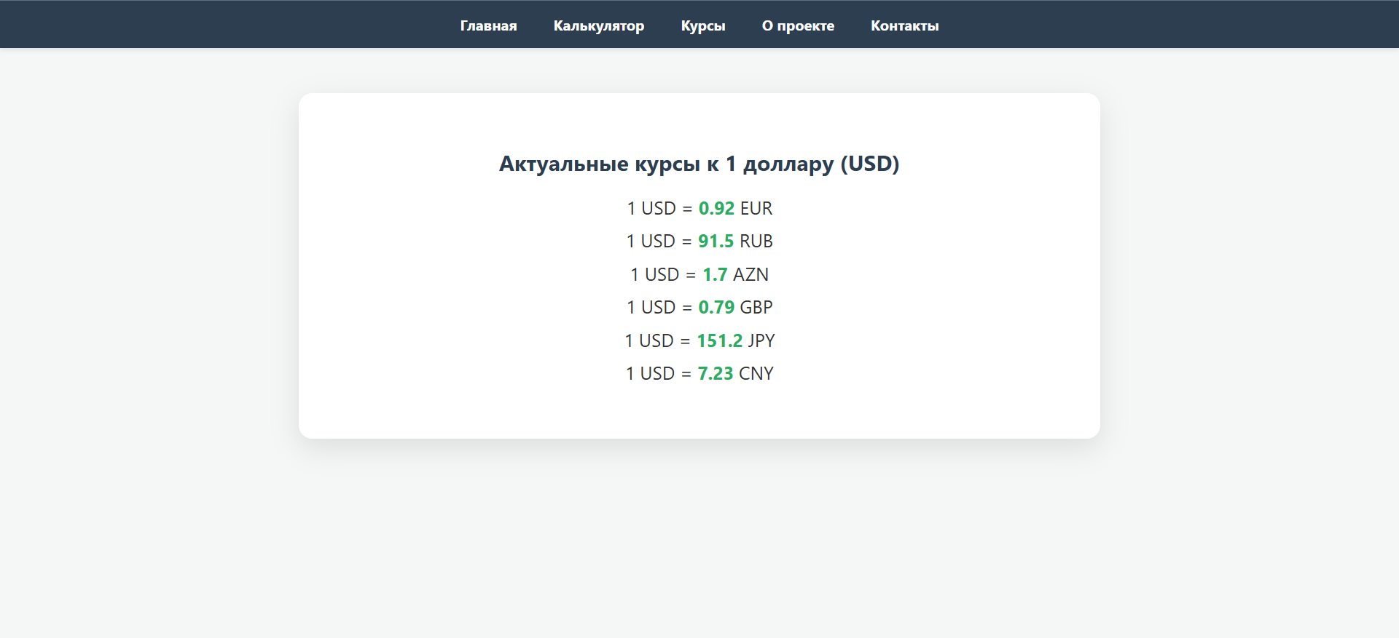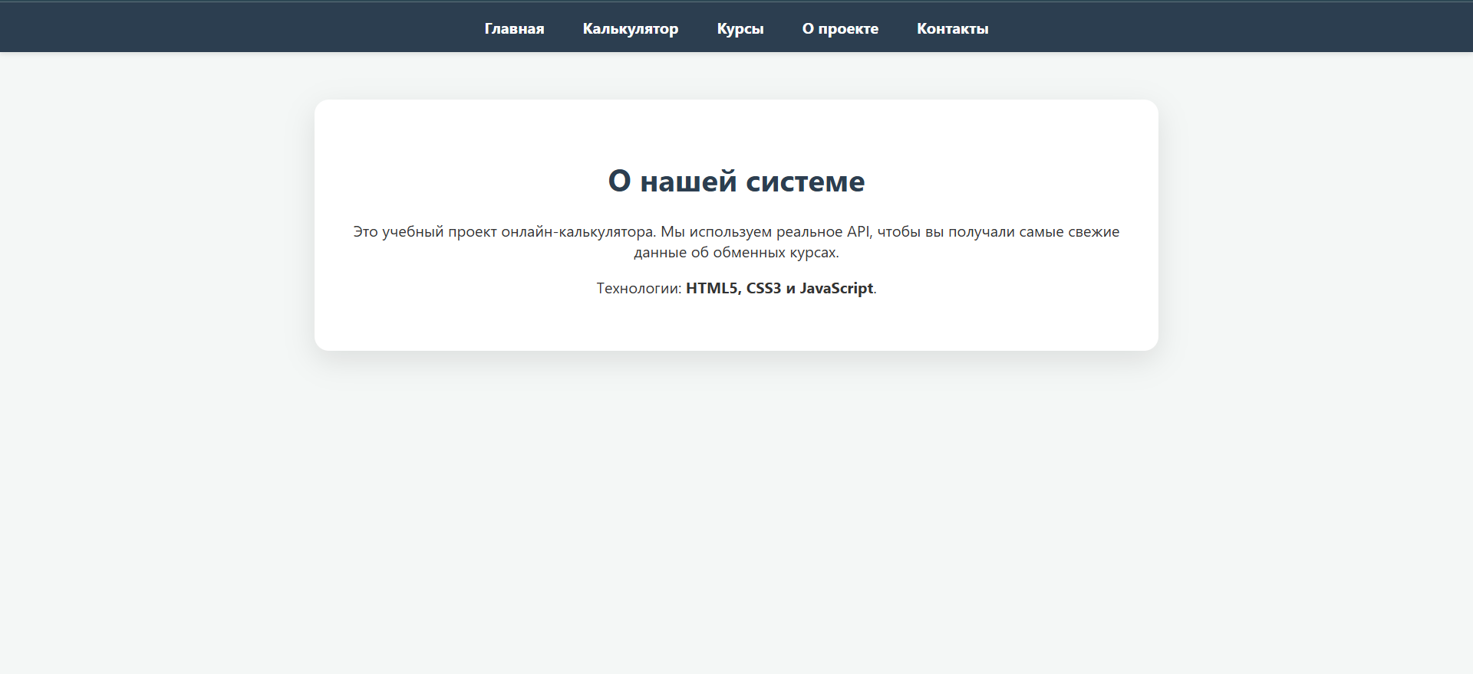
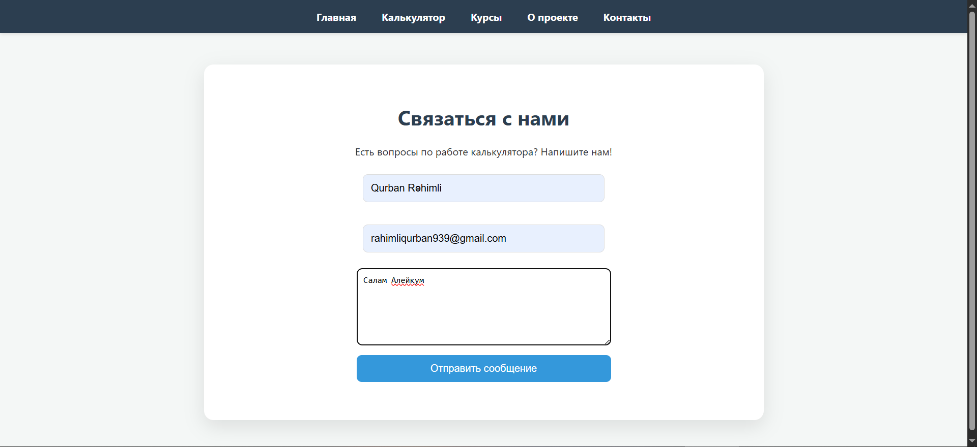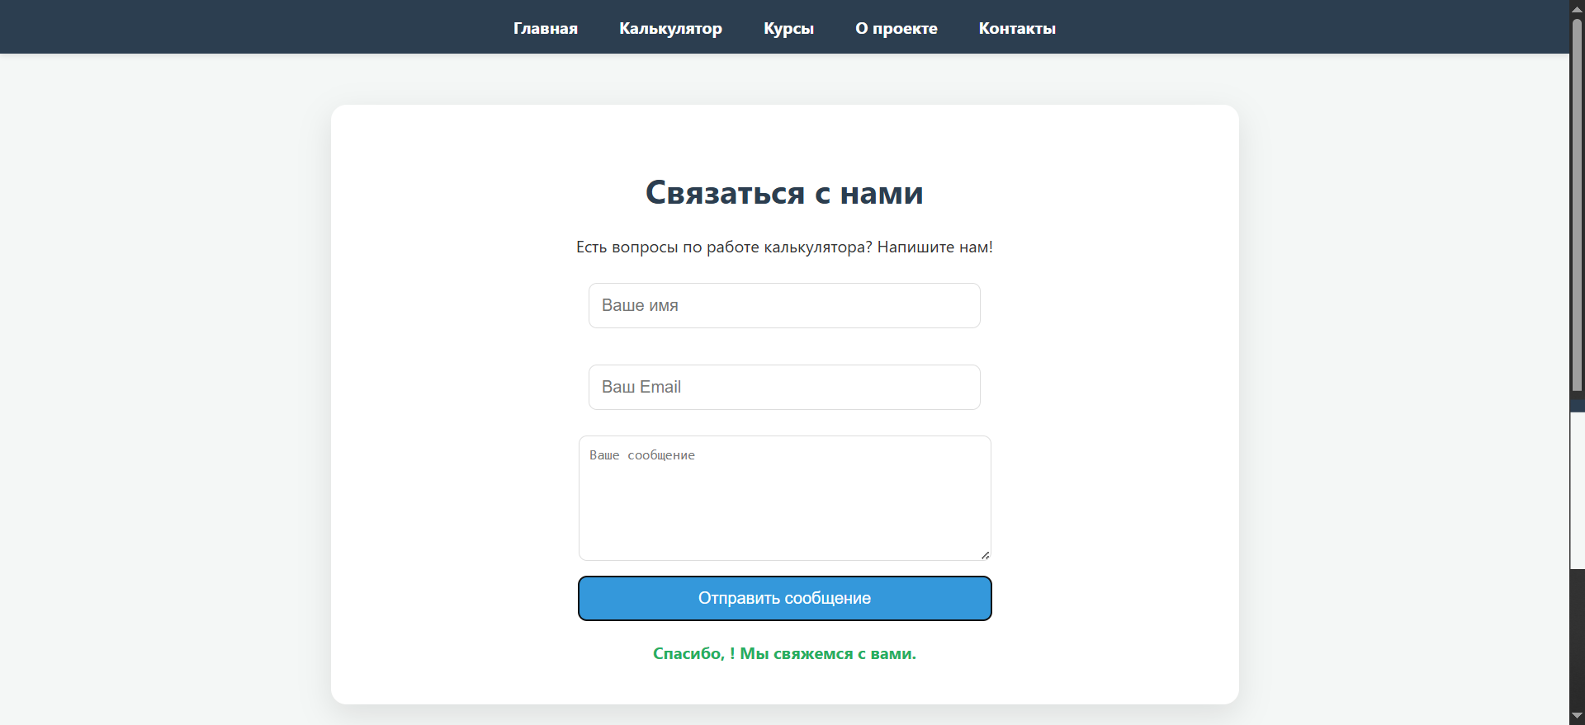
3.2. Тестирование функций конвертации и формы обратной связи
После завершения разработки было проведено тестирование системы. Проверка корректности данных включала сравнение отображаемых курсов валют с актуальными значениями из открытых финансовых источников. Результаты совпали, что подтверждает корректность подключения к API и правильность обработки полученных данных. Дополнительно протестирован сценарий отсутствия сетевого подключения. Система корректно переключается на запасные курсы (fallbackRates) и продолжает функционировать без вывода ошибок. Также проведено нагрузочное тестирование калькулятора: вводились граничные значения, некорректные данные и пустые поля. Система обрабатывает все случаи корректно: недопустимые символы не принимаются, результат всегда форматируется до двух знаков после запятой. По итогам тестирования установлено: навигация функционирует без ошибок, ссылки между страницами рабочие, система стабильна.
ЗАКЛЮЧЕНИЕ

В результате выполнения курсовой работы была спроектирована и реализована многостраничная онлайн-система калькулятора обменных курсов. Поставленные задачи выполнены в полном объёме: разработан чистый минималистичный интерфейс и реализована точная логика конвертации валют.
Важным практическим выводом стало понимание того, что в веб-разработке каждый компонент системы имеет значение. Проработка навигации и визуальных эффектов не менее важна, чем корректность вычислительного алгоритма. Связка HTML, CSS и JavaScript функционирует как единый механизм: разметка определяет структуру, стили - визуальное оформление, скрипты - интерактивность. Ошибка в любом из слоёв способна нарушить работу всей системы.
В качестве направления дальнейшего развития системы можно рассмотреть интеграцию с реальными биржевыми API для получения курсов в режиме реального времени. Для целей учебного проекта реализованный механизм с резервными значениями обеспечивает стабильную демонстрацию без зависимости от внешних сервисов. В целом, проект достигает поставленной цели и представляет собой завершённый рабочий продукт, в процессе создания которого были практически освоены все ключевые технологии клиентской веб-разработки.

СПИСОК ИСПОЛЬЗОВАННОЙ ЛИТЕРАТУРЫ

- Дакетт Дж. «HTML и CSS. Разработка и дизайн веб-сайтов». - Использовалось при изучении принципов вёрстки блочных элементов и работы с цветовыми схемами.
- Резиг Дж. «Секреты JavaScript-ниндзя». - Использовалось при изучении механизмов обработки событий и взаимодействия с DOM-деревом.
- MDN Web Docs (Mozilla Developer Network). - Официальная документация по тегам HTML и свойствам CSS.
- «Современный учебник JavaScript» (learn.javascript.ru). - Использовался при реализации логики калькулятора и обработки формы обратной связи.
- Официальная документация Visual Studio Code. - Использовалась при настройке рабочей среды и расширения Live Server.
- W3Schools (w3schools.com). - Использовался как справочник по примерам реализации элементов форм и стилизации компонентов.

ПРИЛОЖЕНИЯ

Репозиторий:

- https://github.com/rahimliqurban939-svg/Project

Страница сайта на хостинге GitHub Pages:

- https://rahimliqurban939-svg.github.io/Project/

